**Памятка**

**по использованию государственных информационных ресурсов**

**в органах местного самоуправления**

«Справки БК» можно скачать на официальном интернет-сайте Президента Российской Федерации по адресу: <http://www.kremlin.ru/structure/councils#institution-12>.

1.1. Выбрать на главной странице «Структура» (рис. 1).

1.2. Выбрать раздел «Комиссии и советы» (рис. 1).

1.3. Далее выбрать подраздел «Советы при Президенте» (рис. 1).

1.4. В появившемся списке советов выбрать вкладку «Совет по противодействию коррупции» (рис. 2).

1.5. В открывшейся вкладке следует нажать на «Дополнения» и скачать СПО «Справки БК» (рис. 2).

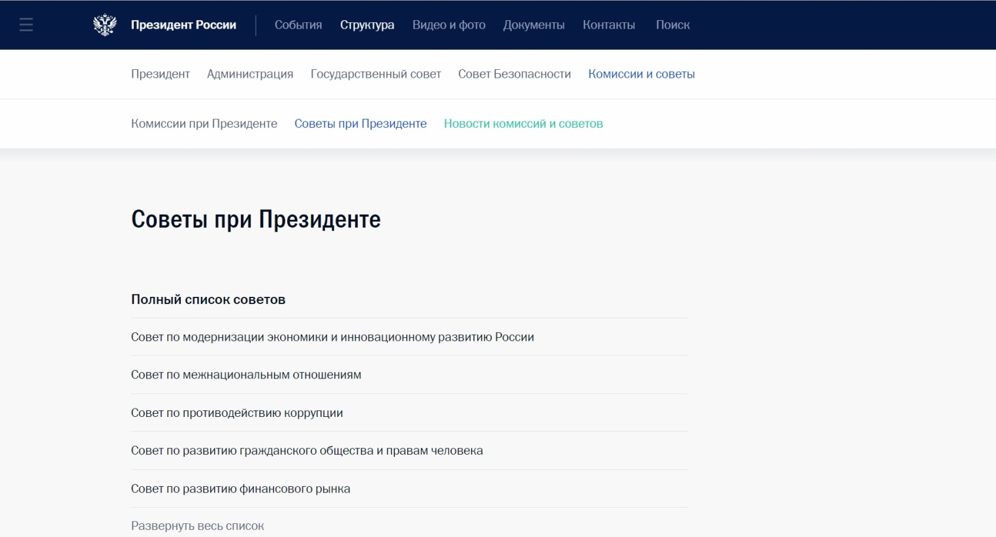

рис. 1

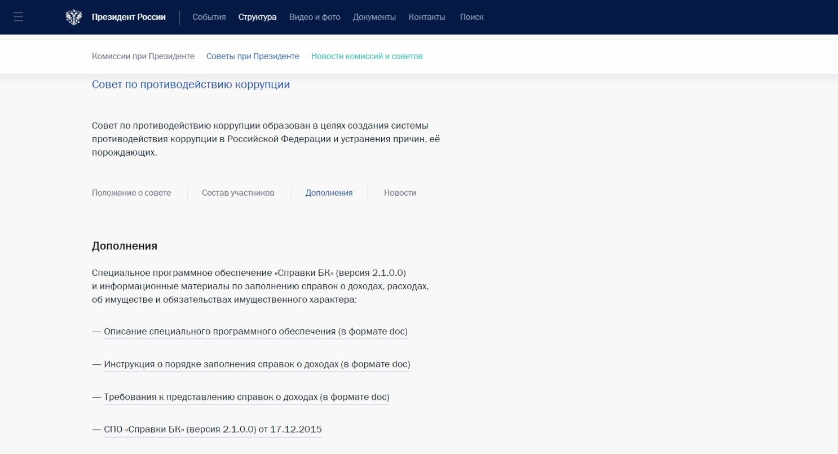рис. 2